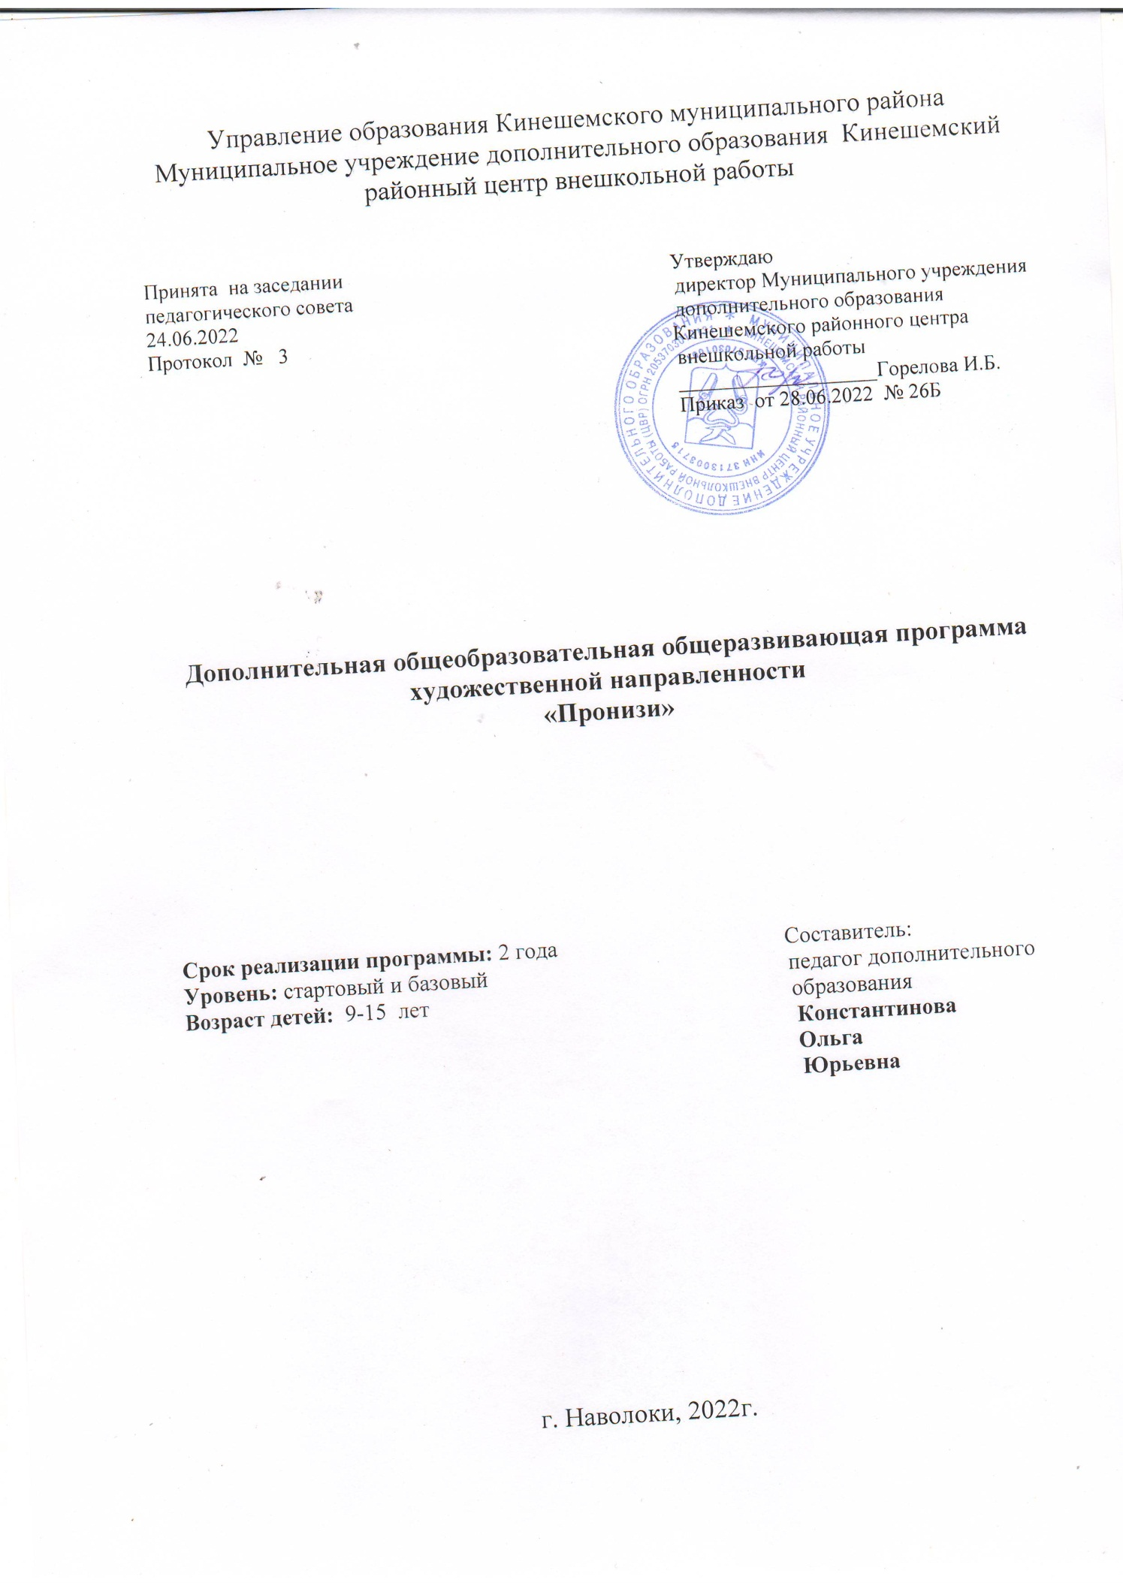

Раздел I. Основные характеристики программы:
  - Пояснительная записка …………………………………………. с.3
  - «Стартовый уровень»……………………………………………. с.7
1.2.1. Цель и задачи программы………………………………………… с.7
1.2.2.. Содержание программы ………………………….……………... с.8
1.2.3. Планируемые результаты……………………..………………… с.14
1.3. « Базовый уровень»………………………………………………… с.15
1.3.1. Цель и задачи программы……………………………………….. с.15
1.3.2.. Содержание программы…………………………………………. с.16
1.3.3. Планируемые результаты………………………………………… с.22
Раздел II. Организационно-педагогические условия:
2.1.Календарный учебный график…………………………………….. с.23
2.2. Условия реализации программы………………………………….. с.23
2.3.Формы аттестации …………………………………………………. с.24
2.4.Методические материалы …………………………………………. с.26
2.5. Список литературы ………………………………………………… с.29
Приложения……………………………………………………………… с.32

I.ОСНОВНЫЕ ХАРАКТЕРИСТИКИ ПРОГРАММЫ
1.1.ПОЯСНИТЕЛЬНАЯ ЗАПИСКА

Бисерное рукоделие пришло к нам, как и другие ремёсла из глубин истории, передаваясь из поколения в поколение.
Название программы «Пронизи» неслучайно. Низание – самый древний вид рукоделия с использованием бусин. Повсюду, где находят следы древнего человека, присутствуют и пронизи – камни, кости, раковины и другие предметы с отверстиями для нанизывания. Древний человек использовал их для изготовления украшений. Разумеется, выполнены они простейшим способом – просто нанизаны на нить. Но и тогда низание было творческим процессом. В одном изделии сочетались пронизи из разных материалов, разного цвета, размера, фактуры. В «Толковом словаре живого великорусского языка» В.И.Даля пронизи упоминаются, как один из типов бус, бытовавших на Руси.
Первые сведения об использовании бисера на Руси в декорировании одежды относятся к IX- XII вв. Со второй половины XIII века в России бисер стал любимейшим материалом для домашнего рукоделия. Старинный уклад в российских семьях не поощрял праздности и способствовал развитию рукоделия. Бисеринка за бисеринкой осторожно низаются на прочную нить и из бесформенной массы шариков возникает маленькое чудо: воротники и подвески, серьги и кошельки, сумочки и пояса, вышитые картины, нарядные бытовые мелочи.
Сколько труда, времени, усердия нужно вложить для создания любой, даже самой маленькой вещицы! Только тот, кто понимает прекрасное, способен оценить красоту этого древнего рукоделия.
Бисероплетение сочетает в себе относительную простоту приёмов, доступность материалов и возможность достаточно быстро увидеть результат своей работы.
Для детей это один из увлекательных видов декоративно- прикладного творчества, позволяющий приобщиться к многоликому миру искусства, попробовать себя в роли творца прекрасного. Не случайно в усидчивости, терпении, аккуратности дети нередко превосходят взрослых. А что касается фантазии, изобретательности, то здесь дети всегда вне конкуренции.
Процесс созидания даёт ребёнку осознание собственной значимости, уверенности в себе, даёт возможность познать радость творческого труда. Это увлечение может помочь в самоопределении ребёнка, как личности, в выборе будущей профессии- стилиста, дизайнера, художника по костюмам.

Основой для разработки программы стали следующие нормативно-правовые документы:
- Федеральный закон от 29.12.2012 г. №273-ФЗ «Об образовании в Российской Федерации»;
- Концепция развития дополнительного образования детей (утверждена распоряжением Правительства Российской Федерации от 31.03.2022 г. №678-р);
- Приказ Министерства труда и социальной защиты РФ от 5.05.2018 г. №298 –н «Об утверждении профессионального стандарта «Педагог дополнительного образования детей и взрослых»;
- Приказ Министерства Просвещения РФ от 09.11.2018 г.№196 «Об утверждении порядка организации и осуществления образовательной деятельности по дополнительным общеобразовательным программам»;
- Письмо Министерства Просвещения РФ от 07.05.2020 г. №ВБ-976/04 « О реализации курсов внеурочной деятельности, программ воспитания и социализации, дополнительных общеразвивающих программ с использованием дистанционных образовательных технологий»;
- Постановление Главного государственного санитарного врача РФ от 28.09.2020 г. «Об утверждении санитарных правил СП2.4.3648-20 «Санитарно-эпидемиологические требования к организации воспитания и обучения, отдыха и оздоровления детей и молодежи»;
- Приказ Министерства Просвещения РФ №533 от 30.09.2020 г. «О внесении изменений в Порядок организации и осуществления образовательной деятельности по дополнительным общеобразовательным программам», утвержденный приказом Министерства Просвещения РФ от 09.11.2018 г.№196;
- Типовое положение об образовательном учреждении дополнительного образования детей от 26.06.2012 г.№504;
- Устав Кинешемского районного центра внешкольной работы.

Программа имеет художественную направленность и является важным звеном в развитии и воспитании подрастающего поколения.
Профиль программы: декоративно-прикладное творчество.
Актуальность программы. В наше рациональное время особенно остро ощущается необходимость в сотворении прекрасного. Приобщаясь к процессу творчества, ребенок обретает новое ощущение жизни: более полное, радостное, многогранное. Процесс обучения тесно связан с изучением не только народного творчества, но и современных направлений развития искусства бисероплетения. Следуя народным традициям, многие современные мастера создают украшения новых форм, узоров, расцветок. Используется разнообразная техника изготовления украшений, сувениров: низание, вышивка, ткачество. Современная направленность дает ребенку возможность быть в курсе происходящих изменений в мире искусства.
Отличительные особенности. Программа «Пронизи» является разноуровневой. 1-й год обучения – стартовый уровень, 2-й год– базовый уровень. Программа стартового уровня позволяет вызвать интерес обучающихся к занятиям бисероплетением и мотивирует на дальнейшее овладение различными техниками по программе базового уровня. Содержание каждого уровня включает изготовление украшений из и сувениров из бисера, выполненных в разной технике: ткачество, низание, плетение на проволоке. Темы занятий для детей стартового и базового уровня сходны по содержанию и рассчитаны на последовательное углубление и расширение знаний, совершенствование навыков и умений обучающихся. Осваивая разные техники работы с бисером, дети смогут выбрать наиболее приемлемые для себя, по желанию углубить их изучение.
Новизна программы. При реализации программы используются информационно-коммуникационные технологии, в частности, программное обеспечение « Portable Mosaic», разработчик - Александр Чернявский и «Bead Tool 4», а также приложение для мобильного телефона «Beads Creator» (One Tap Japan). С их помощью создаются схемы для ткачества бисером.
Практичекая значимость программы состоит в том, что она носит практико-ориентированный характер, направлена на создание изделий, тем или иным образом совмещающих утилитарную, эстетическую и художественную функции. Это украшения и сувениры из бисера, которые могут служить подарком, аксессуарами к одежде, украсить интерьер, то есть реально использоваться в жизни. Дети ощущают радость и гордость за изделие, созданное своими руками.
Адресат программы. Программа рассчитана на детей младшего и среднего школьного возраста (9-15 лет). В этом возрасте у детей складывается устойчивый интерес к творческой деятельности, развиваются сложные координационные движения мелких мышц, что позволяет успешно осваивать тонкие движения руками, необходимые при работе с бисером.
Набор учащихся в объединение проводится в начале учебного года. Формируется две группы по 8-10 чел. Количество детей в группе обусловлено спецификой работы. Такое число учащихся позволяет осуществлять индивидуальный подход, помощь со стороны руководителя. В группу первого года обучения принимаются дети, не имеющие специальных навыков. В группу второго года обучения переводятся обучающиеся, успешно освоившие программу первого года обучения. Кроме того, могут быть зачислены дети, не обучающиеся ранее, но успешно прошедшие собеседование.
Состав групп постоянный.
Не принимаются дети с нарушениями зрения. Как отмечает Федеральная служба по надзору в сфере защиты прав потребителей и благополучия человека восприимчивость организма ребенка к различным воздействиям требует особого внимания к охране зрения детей и подростков. Зрительный аппарат ребенка только формируется, поэтому чрезмерные нагрузки недопустимы.
Объем и сроки освоения программы.
Программа рассчитана на 2 года обучения по 160 часов в год.
Занятия проводятся 2 раза в неделю по 2 часа. Учитывая возрастные особенности детей, их большую подвижность, занятия предполагают два перерыва по 10-15 минут, включающие физкультминутку, упражнения высокой двигательной активности, упражнения снимающие утомление глаз, подвижные игры.
Начало учебного года – 1 сентября. В каникулярное время занятия в объединениях проводятся в соответствии с учебным планом. В летний период занятия проводятся с учетом измененного списочного состава детей, их возраста, возможностей, пожеланий.
Формы обучения. Основная форма образовательного процесса – учебное занятие. Обучение очное с применением дистанционных образовательных технологий.

1.2. СТАРТОВЫЙ УРОВЕНЬ
Программа «стартового уровня» реализуется в течение одного года для детей первого года обучения.
1.2.1. ЦЕЛЬ И ЗАДАЧИ ПРОГРАММЫ
Цель программы – формирование устойчивого интереса к декоративно-прикладному творчеству через овладение техниками бисероплетения, создание условий для творческого развития обучающихся.
Задачи программы:
Предметные:
- познакомить детей с историей возникновения бисероплетения;
- развивать мотивацию к изготовлению изделий из бисера;
- научить детей основным приёмам работы с бисером с применением разнообразных материалов и инструментов;
Метапредметные:
- формировать знания по основам цветоведения;
- развивать умение планирования собственных действий.
Личностные:
- развивать сенсорные и моторные навыки;
- развивать коммуникативные качества;
- формировать основы нравственных качеств: трудолюбие, добросовестное отношение к делу, взаимопомощь.

1.2.2.СОДЕРЖАНИЕ ПРОГРАММЫ
УЧЕБНЫЙ ПЛАН
№ | Названия разделов и тем | Количество часов
 |  | всего | теор. | практ.
I | Введение в специальность | 10 | 5 | 5
 | 1.Вводное занятие. Инструктаж по ТБ.  История возникновения бисера и бисерного рукоделия.  2.Материалы и инструменты.  Устройство станка для ткачества.  3.Основы цветоведения.  4.Рисунки и схемы.  Общие правила плетения. | 2  2  2  4 | 2  1  1  1 | 1  1  3
II | Изделия из бисера в технике «ткачество» | 60 | 7 | 53
 | 1. Брелок для ключей.  Подвеска для телефона.  2.Узкие браслеты с прямым краем.  3.Браслеты с подвижными деталями.  4.Миниатюры.  5.Широкие браслеты с рисунком.  6.Подвеска-кулон.  7.Самостоятельная творческая работа.  8. Выставка творческих работ «Радужная россыпь» | 4  10  10  10  12  6  6  2 | 1  1  1  1  2  1 | 3  9  9  9  10  5  6  2
III | Изделия из бисера в технике плетения на  проволоке | 40 | 5 | 35
 | 1.Сувениры из бисера в технике параллельного плетения.  2.Композиция из бисера в технике параллельного плетения.  3.Цветы из пайеток и бисера.  4.Цветы из бисера в технике петельного плетения. | 10  8  10  12 | 1  1  2  1 | 9  7  8  11
IV | Изделия из бисера в технике «низание» | 50 | 7 | 43
 | 1.Браслеты из бисера, выполненные в технике низания одной иглой.  2. Ожерелье на основе простой цепочки.  3.Заключительное занятие.  Подведение итогов работы.  4.Творческий отчет «Фантазии из бисера» | 32  14  2  2 | 4  1  2 | 28  13  2
 | Всего: | 160 | 24 | 136

Содержание учебного плана
I.Введение в специальность.
1.Вводное занятие.
Теория: Знакомство с планом работы. Инструктаж по ТБ (см. приложение I). Беседа с детьми: история возникновения бисера и бисерного рукоделия. Демонстрация изделий из бисера.
2.Материалы и инструменты, необходимые для работы с бисером.
Теория: Виды и качество бисера, используемого в работе. Дополнительные материалы (пайетки, бусины, рубка, стеклярус, флористическая лента). Иглы для бисероплетения. Нитки. Ножницы для обрезания ниток. Фурнитура. Проволока (см. приложение II).
Устройство станка для ткачества.
Организация рабочего места.
Практика: Натягивание ниток основы на станок для ткачества.
3.Основы цветоведения.
Теория: Основные характеристики цвета. Основные и дополнительные цвета спектра. Теплые и холодные цвета. Контрастное сочетание цветов. Тональное сочетание цветов. Гармоническое сочетание цветов (см. приложение III).
Практика: Подбор цвета бисера для будущего изделия с помощью «цветового круга» или таблиц по гармоническому сочетанию цветов.
4.Рисунки и схемы. Общие правила плетения.
Теория: Отличия рисунка и схемы для бисероплетения.

Схема – сетка, нанесенная на бумагу, соответствующая виду техники плетения, на которую наносится орнамент. Схемы для ткачества (см. приложение IV)
Подбор рисунков. Использование готовых схем. Нанесение рисунка на схему. Самостоятельное изготовление схем для ткачества.
Использование программного обеспечения Portable Mosaic (разработчик - Александр Чернявский) .
Общие правила плетения. Качество работы. Основные характеристики качества бисерного изделия: равномерное натяжение нитей, «скрытность» нитей, ровные края изделия, чистота и аккуратность в закреплении нитей.
Практика: Чтение схем. Подбор готовой схемы для будущего изделия.

II.Изделия из бисера в технике «ткачество»
1. Брелок для ключей. Подвеска для телефона.
Теория: Количество нитей для работы по готовой схеме. Закрепление нити в начале работы. Закрепление нити в процессе работы.
Снятие изделия со станка.
Оформление края изделия: изготовление бахромы из нитей основы, плетение косичек из нитей основы.
Практика: Обучение навыкам работы с иглой. Изготовление изделия.
2.Узкие браслеты с прямым краем (ширина 5-9 бисерин).
Теория: Особенности работы. Обновление рабочей нити. Использование декоративных нитей. Оформление края изделия.
Практика: Изготовление браслетов.
3.Браслеты с подвижными деталями.
Теория: Изготовление подвижных деталей разными способами: в процессе работы, подплетение после снятия со станка.
Варианты подвесок. Изготовление бисерной бахромы.
Практика: Изготовление браслетов с подвижными деталями.
4.Миниатюры.
Теория: Использование декоративных нитей: суровые, лён, «мулине», «ирис».
Оформление изнаночной стороны изделия.
Практика: Изготовление миниатюр, использование их для оформления поздравительной открытки.
5.Широкие браслеты с рисунком (10-20 бисерин).
Теория: Особенности изготовления широких браслетов. Оформление бокового края изделия («окантовка») дополнительными нитями.
Практика: Изготовление браслетов.
6.Подвеска-кулон.
Теория: Использование накладных деталей для тканых изделий (бусины, пайетки, готовые элементы). Заправка ниток. Оформление изнаночной стороны изделия.
Низание цепочки. Плетение цепочки разными способами.
Изготовление бахромы с ассимметричным краем.
Практика: Изготовление подвески.
7.Самостоятельная творческая работа.
Практика:разработка эскиза, изготовление схемы, подбор цветовой гаммы, изготовление изделия (брелок, браслет, подвеска).
8. Выставка творческих работ «Радужная россыпь»
Практика: демонстрация готовых изделий.
Просмотр и обсуждение творческих работ.

III. Изделия из бисера в технике плетения на проволоке.
1.Сувениры из бисера в технике параллельного плетения.
Теория: тематическая беседа «Сувенир»
Специфика работы при выполнении изделий, играющих декоративную функцию.
Техника безопасности при работе с проволокой (см. Приложение I).
Техника параллельного плетения на проволоке.
Особенности низания на проволоку: набор бисера непосредственно концами проволоки, недопустимость частых перегибов и заломов. Способы наращивания и закрепления проволоки. Завершение плетения разными способами (закрепление проволоки по краю изделия; через бисерины последнего ряда).
Практика: изготовление плоских фигурок в технике параллельного плетения.
2. Композиция из бисера в технике параллельного плетения.
Теория: Техника параллельного плетения на проволоке.
Крепление элементов на основу разными способами.
Практика: изготовление панно, композиций с изображением сказочных персонажей.
3.Цветы из пайеток и бисера.
Теория: Демонстрация готовых изделий.
Приемы плетения. Объемные лепестки и листья из «столбиков». Сборка цветка. Изготовление стебля.
Практика: Изготовление цветов. Предлагаемые варианты: «Верба», «Гиацинт», «Полевые цветы».
4.Цветы из бисера в технике петельного плетения.
Теория: Демонстрация готовых изделий
Особенности изготовления лепестков, листьев, тычинок в петельной технике. Сборка цветов. Изготовление стебля.
Практика: Изготовление цветов. Предлагаемые варианты: «Мимоза», «Сирень».

IV. Изделия из бисера в технике «низание».
1.Браслеты из бисера, выполненные в технике низания одной иглой.
Теория: Способы выполнения простых цепочек. Начало работы. Смена нити в процессе работы. Закрепление нитей.
Двусторонняя цепочка с зубчиками.
Ажурные цепочки шириной в 0.5 ромба и 1,5 ромба.
Цепочка из цветочков в 6 лепестков.
Мозаичные цепочки разной ширины.
Браслеты с подвесками.
Практика: Изготовление украшений.

2.Ожерелье на основе простой цепочки.
Теория: Использование крупных бусин, камней (бирюза, янтарь и т.п.) в сочетании с многорядными простыми цепочками.
Использование готовой фурнитуры (застежки, швензы, колпачки).
Практика: Изготовление ожерелья.
3.Заключительное занятие.
Теория: Подведение итогов работы. Поощрение активных детей.
4.Творческий отчет «Фантазии из бисера».
Просмотр и обсуждение творческих работ.

1.2.3. ПЛАНИРУЕМЫЕ РЕЗУЛЬТАТЫ
Предметные:
- проявлять учебно-познавательный интерес к бисерному рукоделию, как одному из видов декоративно-прикладного творчества;
- иметь представление об истории возникновения и развития бисероплетения;
- знать названия и назначение применяемых для работы материалов, инструментов и приспособлений;
- овладеть техникой ткачества бисером простых украшений;
- знать особенности работы при выполнении изделий на проволоке;
- уметь выполнять цветы из бисера в разной технике;
- выполнять изделия на основе простых цепочек в технике «низание».
Метапредметные:
- применять знания по основам цветоведения;
- знать правила безопасности труда;
- ставить цель, планировать и осознавать собственные действия по созданию творческих работ.
Личностные:
- взаимодействовать со сверстниками и педагогом;
- проявлять трудолюбие, организованность, добросовестное отношение к делу, любознательность, потребность помогать другим, уважение к чужому труду и результатам труда.

1.3. БАЗОВЫЙ УРОВЕНЬ
Программа «базового уровня» реализуется в течение одного года для детей второго года обучения.
1.3.1. ЦЕЛЬ И ЗАДАЧИ ПРОГРАММЫ
Цель программы – создание условий для оптимального раскрытия индивидуальности каждого ребёнка через формирование практических навыков в разных техниках бисероплетения.
Задачи программы:
Предметные:
- обучить разным техникам бисероплетения: ткачество, плетение на проволоке, низание;
-ориентировать обучающихся на качество изделий;
- развивать художественный вкус.
Метапредметные:
- развивать поисковые навыки в информационном пространстве;
- развивать умение целеполагания, планирования по созданию творческого продукта.
Личностные:
- развивать навыки самостоятельной работы;
- развивать умение адекватно оценивать свои достижения;
- развивать воображение, образное мышление.

1.3.2.СОДЕРЖАНИЕ ПРОГРАММЫ
УЧЕБНЫЙ ПЛАН
№ | Названия разделов и тем | Количество часов
 |  | всего | теор. | практ.
I | Введение в специальность | 10 | 6 | 4
 | 1.Вводное занятие. Инструктаж по ТБ. Знакомство с работами современных мастеров бисероплетения. 2.Композиция и орнамент. Гармоническое сочетание цветов. 3.Порядок разработки изделия. Эскиз. Схема. | 2  2  4 | 2  2  2 | 4
II | Изделия из бисера в технике «ткачество» | 40 | 5 | 35
 | 1.Декоративные ленты.  2.Кошелек-кулон.  3.Пояс.  4.Самостоятельная творческая работа. | 10  10  10  10 | 1  1  1  2 | 9  9  9  8
III | Изделия из бисера в технике плетения на проволоке. | 50 | 4 | 46
 | 1. Цветы из пайеток и бисера.  2.Цветы из бисера в технике петельного плетения.  3.Цветы из бисера в технике параллельного плетения.  4.Цветы из бисера в технике кругового плетения.  5.Выставка творческих работ «Цветущий сад». | 12  12  12  12  2 | 1  1  1  1 | 11  11  11  11  2
IV | Изделия из бисера в технике «низание» | 60 | 10 | 50
 | 1.Браслеты из бисера, выполненные в технике низания одной иглой.  2.Браслеты из бисера, выполненные в технике низания 2 иглами.  3.Ожерелье с подвесками.  4. Воротник в петельной технике. 5.Пасхальное яйцо 6.Заключительное занятие. Подведение итогов работы. 7.Творческий отчет « Полет фантазии» | 10  10  10  8  18  2  2 | 1  1  2  2  2  2 | 9  9  8  6  16  2
 | Всего: | 160 | 25 | 135
Содержание учебного плана
I.Введение в специальность.
1.Вводное занятие.
Теория: Знакомство с планом работы. Инструктаж по ТБ (см. приложение I). Беседа с детьми: Знакомство с работами современных мастеров бисероплетения М.Я.Ануфриевой, Ляукиной М.В., Вильчевской Е.В., Гашицкой Р.П. и др. Презентация «Бисер в современном мире».
2.Композиция и орнамент.
Теория: Композиция – это соотношение и взаимное расположение частей изделия из бисера. Целенаправленностью и единством композиции выражается содержание замысла автора.
Орнамент – графическое украшение (узор), состоящее из геометрических, растительных или животных элементов. Узор орнамента может строиться на симметрии или асимметрии.
Гармоническое сочетание цветов (см. приложение III).
3.Порядок разработки изделия. Эскиз. Схема.
Теория: Порядок разработки изделия:
- определение формы изделия и его размеров;
- разработка конструкции и художественного решения;
- разработка эскиза;
- выбор техники плетения;
- составление схемы изделия;
- разработка или выбор орнамента;
- подбор цветовой гаммы;
- изготовление образцов.
Эскиз – рисунок будущего изделия, на котором отрабатывается композиционное решение с учетом выбранной техники плетения.
Схема – сетка, нанесенная на бумагу, соответствующая виду техники плетения, на которую наносится орнамент (см. приложение IV).
Знакомство с программой «Bead Tool 4» и приложением для мобильного телефона «Beads Creator» (One Tap Japan).
Практика: Использование программного обеспечения «Bead Tool 4» «Beads Creator» и для обработки рисунков и создания схем для ткачества.

II.Изделия из бисера в технике «ткачество».
1.Декоративные ленты.

Теория: Особенности работы при изготовлении тканых лент.
Использование декоративных нитей основы – лен, джут и др.
Оформление края изделия. Сужение полотна. Плетение «уголков».

Практика: Изготовление ленты на станке.

2.Кошелек-кулон.

Теория: Калибровка бисера. Обработка нити пчелиным воском. Изготовление изделия шириной 20-25 бисерин в технике «ткачество». Симметричное плетение. Соединение края путем подплетения бисера. Изготовление «бисерной бахромы» (мозаичные цепочки, цепочки « в крестик», подвески из бисера). Накладные декоративные детали.
Практика: Самостоятельный подбор рисунка, изготовление схемы. Изготовление кулона в технике «ткачество», изготовление цепочки для кулона разными способами (низание, использование шнура).

3.Пояс.

Теория: Использование крупного бисера для изготовления пояса. Использование фактурных нитей для основы. Оформление бокового края изделия («окантовка») разными способами (цветной нитью, бисером).

Практика: ткачество пояса.

4.Самостоятельная творческая работа.
Теория: Самостоятельная разработка конструкции изделия. Подготовка эскиза. Создание схемы. Подбор материалов и инструментов.

Практика: Выполнение изделия.

III. Изделия из бисера в технике плетения на проволоке.
1. Цветы из пайеток и бисера.
Теория: Демонстрация готовых изделий. Плоские и выпуклые полосы из пайеток для изготовления листьев и лепестков цветов. Поворот плетения.
Объемные цветы из плоских полос. Особенности сборки цветов из полос. Изготовление серединки цветка, чашелистиков, тычинок. Сборка элементов цветка. Создание композиции.
Соблюдение правил ТБ при работе с проволокой (см. приложение I)
Практика: изготовление цветов из пайеток и бисера («Ромашка», «Василек», « Георгин» и подобные).
2.Цветы из бисера в технике петельного плетения.

Теория: Демонстрация готовых изделий.
Техника петельного низания используется для выполнения мелких листочков цветов и деревьев.
Сборка деревца из отдельных веточек разных оттенков .
Отделка стебля нитками «мулине» или флористической лентой. Композиционное решение.
Практика: Изготовление деревца в петельной технике («Плакучая ива», «Рождественская ель» и т.п.).
3.Цветы из бисера в технике параллельного плетения.

Теория: Демонстрация готовых изделий. Техника параллельного плетения используется для выполнения узких лепестков и листьев цветов
Изготовление крупных листьев из двух частей путем подплетения.
Сборка элементов. Оформление стебля. Создание композиции.
Практика: Изготовление цветов в технике параллельного плетения («Подснежник», «Нарцисс», «Колокольчик», «Хионодокса» и т.п).
4.Цветы из бисера в технике кругового плетения.

Теория: Техника кругового плетения особенно эффективна для выполнения лепестков и листьев большого размера.
Особенности изготовления округлых лепестков. Сборка изделия. Оформление.
Практика: Изготовление цветов в технике кругового плетения («Фиалка»).
5.Выставка творческих работ «Цветущий сад»
Практика: демонстрация готовых изделий.
Просмотр и обсуждение творческих работ.

IV. Изделия из бисера в технике «низание»
1.Браслеты из бисера, выполненные в технике низания одной иглой.

Теория: Мозаичные цепочки разной ширины. Ажурная цепочка шириной в 1.5 ромба. Ажурная цепочка с зубчиками. Браслеты с подвесками. Особенности применения рубки и стекляруса. Закрепление нити в конце работы.
Практика: Изготовление украшений.
2.Браслеты из бисера, выполненные в технике низания 2 иглами.

Теория: Низание « в крестик»
Цепочки в 1 крестик.
Цепочки с переменной шириной.
Браслеты с наложением. Использование бусин. Наложение выполняется мелким бисером или стеклярусом поверх готовой цепочки.
Изготовление застежки.

Практика: Изготовление украшений.

3.Ожерелье с подвесками.

Теория: Ожерелье с подвесками. Основой служит цепочка « в крестик», выполненная 2-я иглами.
Особенности выполнения подвесок разной длины типа «веточки».
Обновление нити в процессе работы. Чистота в «заделке» нитей.

Практика: Выполнение изделия (Ожерелье «Кораллы»).

4. Воротник в петельной технике.
Теория: Петельная техника – полуобъемное плетение. Основа – цепочка «в крестик».
Выполнение подвесок однорядными петлями. Изменение числа бисерин в петле. Равномерное натяжение нити. Использование многоцветного бисера.

Практика: Изготовление изделия.

5.Пасхальное яйцо.

Теория: Беседа: «Дорого яичко ко Христову дню».
История появления пасхальных яиц. Народное творчество.
Демонстрация готовых изделий.
Особенности выполнения работы в технике горизонтального плетения. Изготовление «пояска» для центральной части в виде цепочки. Виды цепочек. Низание полусфер.

Практика: Изготовление основы для пасхального яйца (в технике «папье – маше», отливка из гипса). Использование готовых деревянных заготовок.
Выполнение изделия.

6.Заключительное занятие. Теория: Подведение итогов работы. Поощрение активных детей .
7.Творческий отчет « Полет фантазии».
Практика: Демонстрация готовых изделий.
Просмотр и обсуждение творческих работ.

1.3.3. ПЛАНИРУЕМЫЕ РЕЗУЛЬТАТЫ
Предметные:
- уметь изготавливать изделия в разных техниках бисероплетения: ткачество, плетение на проволоке, низание;
- выполнять работу качественно;
- проявлять художественный вкус при создании сувениров и украшений.
Метапредметные:
- уметь находить необходимую информацию;
- планировать деятельность по созданию творческого продукта.
Личностные:
- выполнять работу самостоятельно;
- уметь анализировать и оценивать своё изделие;
- проявлять творческий подход к выполнению и оформлению работ.

II.ОРГАНИЗАЦИОННО_ПЕДАГОГИЧЕСКИЕ УСЛОВИЯ.
2.1.КАЛЕНДАРНЫЙ УЧЕБНЫЙ ГРАФИК
Количество учебных недель – 40. Занятия по программе проводятся с 1 сентября по 30 июня каждого учебного года.
Обучение по программе не предусматривает проведение занятий во время зимних каникул.
Календарные учебные графики на каждый год обучения (см. Приложение XI).
2.2.УСЛОВИЯ РЕАЛИЗАЦИИ ПРОГРАММЫ
Материально-техническое обеспечение.
Кабинет для занятий, включая освещение рабочих мест, соответствует санитарно-гигиеническим требованиям. Рабочие места оборудованы мебелью, подобранной по росту детей. В кабинете имеются шкафы-витрины с наглядно-информационными и учебно-методическими материалами, магнитная доска для демонстрации.
В ходе работы педагог использует технические средства обучения: магнитофон, мультимедийный проектор, компьютер, принтер для печатания схем.
Материалы и инструменты, необходимые для индивидуальной работы (см. Приложение II) приобретают родители.
Информационные ресурсы:
Библиотека литературы по бисероплетению, коллекция образцов изделий из бисера, готовые схемы для ткачества бисером, фотоматериалы, видеоматериалы, интернет-ресурсы.
Кадровое обеспечение:
Педагог, реализующий программу, должен владеть разными техниками бисероплетения: ткачество, плетение на проволоке, низание. Педагог имеет профессиональное образование, знает психолого-педагогические особенности детей младшего и среднего школьного возраста, владеет педагогическими методиками.
В Муниципальном учреждении дополнительного образования Кинешемском районном центре внешкольной работы программу реализует педагог дополнительного образования I категории Константинова О.Ю.
2.3.ФОРМЫ АТТЕСТАЦИИ Система оценки образовательных и личностных результатов:
- наблюдение за детьми;
- организация выставок;
- проведение творческого отчета;
- проведение конкурсов;
- портфолио;
- диагностика творческого потенциала обучающихся (см. приложение V);
- диагностика качества усвоения программного материала (см.приложениеVI);
- анкетирование родителей по эффективности данной программы (приложениеVII).
Результативность усвоения дополнительной общеобразовательной
общеразвивающей программы отслеживается путём проведения следующих
видов контроля:
- Входной мониторинг проходит в начале учебного года при комплектовании
групп путём собеседования с целью определить начальный уровень подготовки
и творческий потенциал обучающихся.
- текущий ( педагогический контроль осуществляется на каждом занятии для
определения уровня освоения теоретического материала обучающимися и
выполнения практической работы, а также для индивидуальной
корректировки программы (наблюдение, устный опрос, творческое задание,
анализ работ);
- промежуточный (проводится в середине учебного года с целью определения
уровня усвоения программного материала обучающимся (наблюдение,
творческое задание, выставка);
- итоговый (проводится в конце учебного года с целью определения качества
усвоения программного материала (оценочные материалы см. приложение VI),
выполнение самостоятельной творческой работы, участие в конкурсах, итоговая выставка работ обучающихся).

Критерии оценки практической работы:
- навыки самостоятельной работы;
- качество выполнения работы;
- владение техническими навыками;
- творческий подход (добавляет элементы декора, использует гармоничное цветовое сочетание; композиционное решение, оригинальность).
Мониторинг результатов обучения отражается в журнале учёта работы педагога с помощью цветописи (см. приложение VIII) .

2.4 . МЕТОДИЧЕСКИЕ МАТЕРИАЛЫ
Формы обучения. Обучение очное с применением дистанционных образовательных технологий.
Методы обучения:
- наглядные методы направлены на развитие наблюдательности,
познавательной активности, зрительной памяти, повышение внимания,
обеспечения восприятия и понимания материала (иллюстрация, демонстрация,
видео-, аудиоматериалы, наблюдение);
- словесные методы направлены на развитие речи, мышления, умения выражать
свои мысли, на обеспечение обратной связи, выявление знаний по предметам
(объяснение, рассказ, беседа, инструктаж, художественное слово);
- практические методы направлены на усвоение теоретического материала и
формирование трудовых навыков (демонстрация способов работы, отработка
практических навыков; творческая деятельность, использование технических
средств обучения).
Формы организации образовательного процесса: фронтальная, фронтально –
индивидуальная, групповая, индивидуальная. Особое внимание в работе
объединения уделяется индивидуальным формам обучения, что соответствует
специфике работы (каждый ребёнок может выполнять своё изделие), а также
позволяет учитывать возрастные и индивидуальные особенности детей.
Основная форма учебного занятия – практическое занятие.
Типы занятий:
1.Комбинированное занятие.
2.Занятие изучения нового материала.
3.Занятие формирования новых умений.
4.Контрольное занятие.

Педагогические технологии: технология группового обучения, технология коллективного взаимообучения, технология разноуровневого обучения, технология игровой деятельности, технология дифференцированного обучения, здоровьесберегающие технологии (см.приложение IX), проектная технология, информационно-коммуникационные технологии.
Структура занятия:
- организационный момент;

- актуализация знаний и умений;

- мотивация, целеполагание;

- теоретическая часть: изучение нового материала;

- практическая часть: выполнение практической работы.

- анализ, рефлексия.

Методические материалы:
- из опыта работы педагога «Использование средств информационно-коммуникационных технологий на занятиях по декоративно-прикладному творчеству»;
- из опыта работы педагога «Технология изготовления пасхальных яиц»;
- конспект занятия по теме: «Сирень»;
- конспект занятия по теме: «Декорирование пасхальных яиц»;
- мастер-класс «Брошь «Ландыш»;
- мультимедийная презентация «История возникновения бисероплетения», « Бисер в современном мире»;
- разработки информационного характера:
«История праздника «Пасха» ,
«Славянские писанки»,
«Пасхальные яйца фирмы Фаберже»,
«Пасхальные яйца современных мастеров».

На занятиях используются следующие наглядно – дидактические пособия:
- схемы для ткачества и низания бисером;
- таблицы по цветоведению, цветовой круг;
- альбомы с фотографиями готовых изделий;
- образцы изделий: цветы, украшения, сувениры из бисера;
- иллюстрации в книгах по бисероплетению.

2.5.СПИСОК ЛИТЕРАТУРЫ
1.Ануфриева М.Я. Искусство бисерного плетения. - Москва: Культура и традиции, 2004.- 400 с.
2.Аполозова Л.М. Бисероплетение - М., Культура и традиции, 1997. - 112с.
3. Божко Л.А. Бисер - М., Мартин, 2000. - 120с.
4. Вильчевская В.В. Пасхальные яйца из бисера. - Москва: Мода и рукоделие,
2006. - 92с.
5.Гашицкая Р.П.Цветы из пайеток. -Москва: Мартин, 2007.-72с.
6. Ляукина М.В.Бисер: Техника. Приемы. Изделия. - Москва: Аст - Пресс книга, 2004.
7. Кэрол Тейлор. Украшения и узоры из бисера (пер. с англ.) - Москва: Эксмо, 2007.
8. Федотова М.В., Валюх Г.М. Цветы из бисера. - Москва: Культура и традиции, 2004. -88с.
9.Донателла Чиотти. Фантазии из бисера. Цветы. Бонсай. Праздничные композиции (пер. с итал.) – Москва: Контент,2005
10. Донателла Чиотти. Бисер. Создаем уникальные украшения (пер. с итал.) -Москва:Эксмо,2011.
11. Донателла Чиотти. Бисер. Украшения своими руками (пер. с итал.) - Москва: Мир книги,2004. -160с.
12. Диагностика творческого и личностного развития обучающихся. Материалы городской методической площадки педагогов декоративно-прикладного профиля учреждений молодежной политики города Екатеринбурга.-Екатеринбург: 2016.-40с.
13. Иванова Е.В. Методические рекомендации по укреплению зрения на занятиях по бисероплетению. г. Магнитогорск

ИНТЕРНЕТ- РЕСУРСЫ

1. http://bicer.ru/
2. http://biserok.org/
3. http://masterclassy.ru/biseropletenie/
4. http://mirbisera.blogspot.ru/
5. http://www.magic-beads.ru/oldversion/schemes.html
6. http://strana-sovetov.com/hobbies/rukodelie/2121-beading.html
7. http://bebi.lv/biseropletenie/biseropletenie-dlja-nachinayuschih.html

СПИСОК ЛИТЕРАТУРЫ, РЕКОМЕНДУЕМОЙ ДЕТЯМ

- Мари-Клод Бюрель. Цветы из бисера. Новые идеи (пер с фр.) - Москва:Контэнт,2011.

2.Виноградова Е.Г.Браслеты из бисера. - Москва: Олма - Пресс, 1999.

3.Гашицкая Р.П.Цветы из пайеток. -Москва: Мартин, 2007.-72с.
4.Гусева Н. 365 фенечек из бисера. - Москва: Айрис Пресс, 2004.

5.Ликсо Н.Л.Цветы и игрушки из бисера. -Минск:Харвест,2011.-256с.

6.Лукашова И.А. Бисер для девочек. - Москва: Авеонт, 2007.

7.Нестерова Н.В.Бисер. Украшения и аксессуары. Цветочные фантазии. – Москва:Аст:Апрель,2011. – 160 с.

8.Сладкова О.В.Украшения из бисера. –Москва:Аст:Апрель,2011 -112с.

9. Ткаченко Т., Волкова Е., Стародуб К. Бисер для начинающих. - Ростов-на-Дону: ИД Владис Рипол Классик, 2004.

10. Федотова М.В., Валюх Г.М. Цветы из бисера. - Москва: Культура и традиции, 2004. -88с.
11.Фигурки из бисера. Сост.Ю.Лындина. –Москва: Культура и традиции,2004.
12.Донателла Чиотти. Фантазии из бисера. Цветы. Бонсай. Праздничные композиции (пер. с итал.) – Москва: Контент,2005

ПРИЛОЖЕНИЯ

I.ПРАВИЛА ТЕХНИКИ БЕЗОПАСНОСТИ

Правила техники безопасности при работе иглами и ножницами
1.Проверить количество игл перед началом и в конце работы, обязательно найти недостающие иглы.
2.Во время работы вкалывать иглы в игольницу.
3.Нельзя брать иглы в рот во избежание травм.
4.Сломанную иглу следует отдать педагогу.
5.Ножницы во время работы класть справа, кольцами к себе, так, чтобы они не выступали за край стола.
6.Не оставлять ножницы в раскрытом виде.
7.Не держать ножницы колъцами вверх.
8.Передавать ножницы только в закрытом виде, держа их кольцами вперед.

Правила техники безопасности при работе с проволокой
1. Во время работы с медной и алюминиевой проволокой необходимо помнить, что проволока - это металл, хотя и мягкий.
2.Во время работы концы проволоки следует направлять вниз, чтобы не пораниться.
3.Нельзя наклоняться низко в момент обрезания концов проволоки, упругая проволока может резко выпрямиться и повредить лицо и руки.
4.Во время работы нельзя брать проволоку в рот во избежание травм.
5. Следует отрезать проволоку только кусачками или специальными ножницами.
6.Обрезки ненужной проволоки по окончании работы выбросить в мусорное ведро.

II. МАТЕРИАЛЫ И ИНСТРУМЕНТЫ,
НЕОБХОДИМЫЕ ДЛЯ ИНДИВИДУАЛЬНОЙ РАБОТЫ
Материалы | Инструменты
1.Подготовка к работе
Однотонная салфетка 20*20 см.  Бумага с нанесённой сеткой для составления схем  Цветные карандаши или фломастеры для нанесения рисунка на схему | Игольница
Ткачество
Бисер калиброванный  Нитки катушечные ЛЛ,ЛХ. разного цвета № 40  Нитки для основы №10  Декоративные нити: лен, джут, «Мулине», «Ирис»  Пчелиный воск для обработки нитей | Станок для ткачества.  Иглы для бисера  №10-13  Ножницы для обрезания ниток.
Плетение на проволоке
Пайетки, бисер, рубка  Медная или алюминиевая проволока 0,25-0,30мм  Проволока для стеблей цветов 0,5-1,0мм  Флористическая лента  Шелковые нити , нити «Мулине» | Плоскогубцы  Ножницы для резания проволоки
Низание
Бисер, рубленый бисер, стеклярус, бусины различной величины и цвета, формы, камни (бирюза, янтарь и т.д.).  Нитки катушечные ЛЛ,ЛХ. разного цвета № 40  Готовая фурнитура.  Деревянная основа для пасхального яйца.  Алебастр для изготовления основы | Иглы для бисера №10-13.  Ножницы для обрезания ниток.
III.ГАРМОНИЧЕСКОЕ СОЧЕТАНИЕ ЦВЕТОВ

№ | Основной цвет и его оттенки | Гармонирующие с ним цвета и оттенки
1 | Красный | Г олубой, золотистый, зеленый, черный, серый, белый, кремовый.
2 | Оранжевый | Голубой , коричневый, кремовый, зеленый, черный, белый, фиолетовый, желтый.
3 | Коричневый | Желтый, оранжевый, кремовый, голубой, синий, красный, зеленый.
4 | Желтый | Зеленый, красный, оранжевый, темно – синий.
5 | Зеленый | Красный, оранжевый, коричневый, желтый, серый, черный.
6 | Голубой | Оранжевый, белый, черный, светло-фиолетовый.
7 | Синий | Красный, желтый, голубой, беж, коричневый.
8 | Фиолетовый | Коричневый, серый, белый, желтый, светло-зеленый.

IV. СЕТКИ ДЛЯ СОСТАВЛЕНИЯ СХЕМ
ткачество
низание

низание «в крестик»
мозаичное плетение

V. ДИАГНОСТИКА ТВОРЧЕСКОГО ПОТЕНЦИАЛА ОБУЧАЮЩИХСЯ
Признаки высокого творческого потенциала у детей по К. Тэкэксу
1. Способность следить одновременно за двумя или больше происходящими вокруг событиями.
2. Любопытство.
3. Способность прослеживать причинно-следственные связи и делать выводы.
4. Отличная память.
5. Большой словарный запас и сложные синтаксические конструкции в речи.
6. Высокий порог отключения (трудные вопросы и ситуации не вынуждают их отключаться, они нетерпимы, когда за них решают и им подсказывают).
7. Высокая избирательная концентрация внимания.
8. Упорство в достижении цели в сфере, которая интересна.
9. Высокий уровень притязаний в этой сфере.

Уровень креативности ребёнка (опросник )
1. Я думаю, что я аккуратен.
2. Я хочу знать, как обстоят дела у моих друзей.
3. Я люблю посещать новые места вместе с родителями, а не один.
4. Я люблю быть лучшим во всём.
5. Зачастую я не желаю делиться с другими.
6. Я очень волнуюсь, когда работа, которою я делаю, не лучшая, не может быть сделана мною наилучшим образом.
7. Я хочу понять, как все происходит вокруг, найти всему причину.
8. Мне кажется, что я не особо популярен среди детей.
9. Я не могу вести себя как взрослый человек.
10. Когда я что-нибудь хочу сделать, то ничего не может меня остановить.
11. Я предпочитаю работать с другими, и не могу работать один.
12. Я знаю, когда я смогу сделать что-то по-настоящему стоящее.
13. Если я даже уверен, что прав, я стараюсь менять свою точку зрения, если со мной не соглашаются другие.
14. Я очень беспокоюсь и переживаю, когда делаю ошибки.
15. Я часто скучаю.
16. Я буду значимым и известным, когда вырасту.
17. Я люблю смотреть на красивые вещи.
18. Я предпочитаю знакомые игры, а не новые.
19. Я люблю исследовать, что произойдет, если я что-либо сделаю.
20. Когда я играю, то стараюсь как можно меньше рисковать.
21. Я предпочитаю смотреть телевизор, чем что-то делать.
За каждое совпадение с ключом - 1 балл. Чем больше сумма, тем выше креативность.
Ключ: «да» - 2, 4, 6, 7, 8, 9, 10, 12, 16, 17, 19
«нет» - 1,3, 5, 11, 13, 14. 15, 18, 20,21
Значения утверждений:
1 - принятие беспорядка
2 - беспокойство о других
3 - стремление к риску
4 - желание выделиться
5 - альтруизм
6 - недовольство собой
7 - любопытство
8 - непопулярность
9 - регресс на детство
10 - отбрасывание давления
11 - любовь к одиночной работе
12 - самодостаточность
13 - независимость
14 - деловые ошибки
15 - отсутствие скуки
16 - чувство предназначенности
17 - чувство красоты
18 - потребность в активности
19 - спекулятивность
20 - стремление к риску
21 - потребность в активности
Если сумма ответов равна или больше 15, то можно предположить наличие творческих способностей у отвечающего. Педагогу необходимо помнить, что это еще не реализованные возможности. Главная проблема - помощь в их реализации, так как часто другие особенности характера таких людей мешают им в этом (повышенное самолюбие, эмоциональная ранимость, нерешенность личностных проблем, романтизм и др.). Необходим такт, общение на равных, юмор, требовательность, избегание острой и частой критики, свободный выбор темы работы и творческий режим деятельности.

VI. Оценочные материалы для итоговой аттестации
Стартовый уровень

1.Инструкция: К каждому определению подберите правильное название материала, указанное ниже, и напишите в строчку.
______________ - это стеклянные, длинные трубочки с продольным отверстием посередине.
______________ - это стеклянные шарики с отверстием посередине.
_______________ - э то стеклянные, короткие трубочки с продольным отверстием посередине.
Бисер, стеклярус, рубка.
2. Инструкция: Из перечисленных цветов подчеркните цвета, относящиеся к тёплой гамме.
Синий, красный, оранжевый, голубой, желтый.
3. Инструкция: Какие материалы и инструменты не применяются в бисероплетении? Вычеркните их.
Молоток, ножницы, проволока, бисер, гвозди, иголки, нитки.
4. Инструкция:Выберите правильные ответы, поставив напротив знак «+».
Иголки нужно хранить:
- на столе,
- в игольнице,
- в кармане.
5. Инструкция: Как называется рисунок, по которому мы плетём изделие? Вставьте в клеточки пропущенные буквы.

6. Инструкция: Напишите букву, соответствующую рисунку, на котором изображено приспособление для ткачества бисером _________.
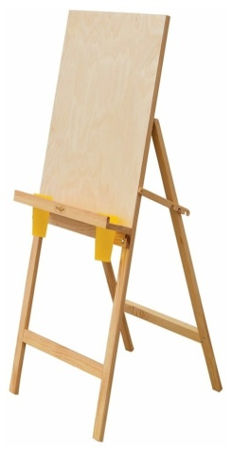
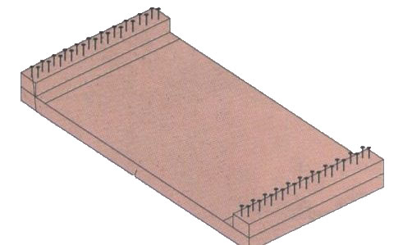

А Б В

7. Инструкция: Сколько нитей основы должно быть на станке при ткачестве браслета шириной семь бисерин? Напишите число _____.
8. Инструкция: Напишите название техники, используемой для изготовления данных изделий: низание, ткачество, паралелльное плетение на проволоке.
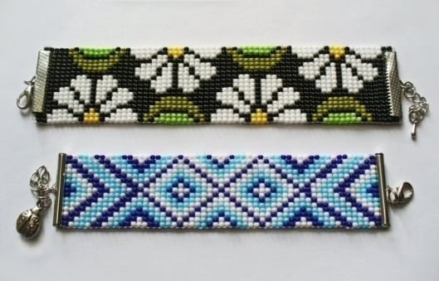_____________________________
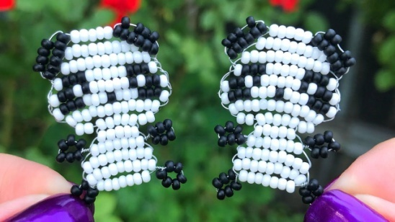_____________________________
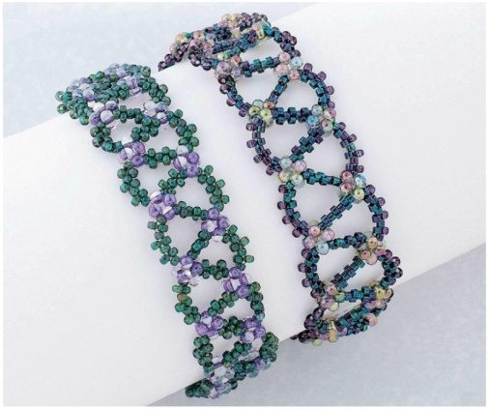_______________________________

9. Инструкция: Нарисуйте схему плетения одного лепестка вербы

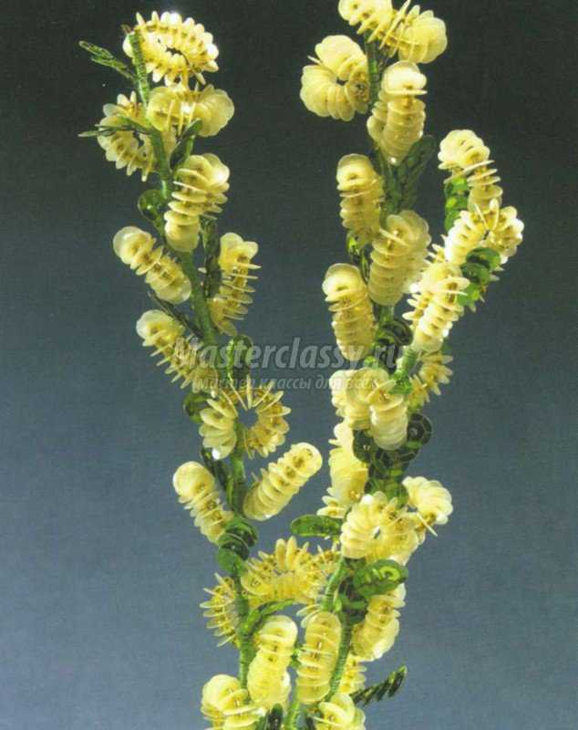
10. Инструкция: Составьте схему плетения для браслета в технике ткачество с использованием программного обеспечения Portable Mosaic .

Ответы на тестовые задания:
1.Стеклярус, бисер, рубка (3балла).
2.Красный, оранжевый, желтый (3балла).
3.Молоток, гвозди не применяют в бисероплетении (2балла).
4.Иголки нужно хранить в игольнице(1 балл).
5.Схема (1 балл).
6.Б - станок для ткачества бисером (1 балл).
7.8 (1 балл).
8.Ткачество, параллельное плетение на проволоке, низание (3 балла).
9. 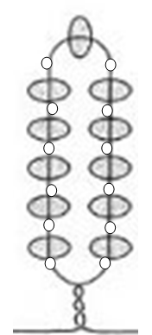(1 балл)
10. 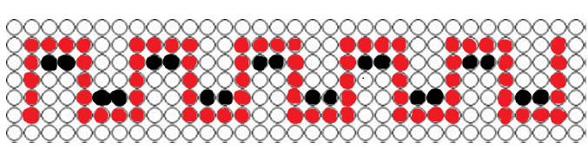 (2 балла)

Критерии оценивания:
1 балл за каждый правильный ответ.
0 баллов за неправильный ответ.
Максимальное количество баллов – 18.
Оценка уровня знаний:
1-6 баллов – низкий уровень;
7-14 баллов – средний уровень;
15 – 18 баллов – высокий уровень.

Оценочные материалы для итоговой аттестации
Базовый уровень
1. Инструкция: Выберите правильный ответ:
Бисер впервые появился
а) в России;
б) в Китае;
в) в Египте.
2. Инструкция: Найдите среди перечисленных цветов цвет, который относится к ахроматическим, и поставьте напротив него знак «+».
Голубой, красный, жёлтый, белый, зелёный, синий
3. Инструкция: Выберите правильный ответ
Процесс изготовления изделий на станке называется:
а) прядение;
б) ткачество;
в) отделка.
4. Инструкция: Вычеркните из текста неправильно подобранную пару контрастных цветов.
Жёлтый – фиолетовый
Оранжевый - синий
Красный – зелёный
Голубой – коричневый
5. Инструкция: Расставьте этапы разработки изделия в нужной последовательности
а) выбор бисера;
б) разработка конструкции изделия;
в) выбор техники плетения;
г) разработка схемы изделия.
6. Инструкция: Выберите правильный ответ
Орнамент - это
а) узор, в котором повторяются одинаковый рисунок;
б) узор из различных фигур ;
в) схема для плетения.
7. Инструкция: Напишите название техники, в которой используются следующие материалы и инструменты.
а) Бисер, иголки, нитки, ножницы ______________________________
б) Проволока, бисер, пайетки, ножницы _________________________
в) Станок, бисер, нитки, иголки, ножницы ________________________
Низание, ткачество, плетение на проволоке
8.Инструкция: Напишите название техники, используемой для изготовления данных изделий:
а) 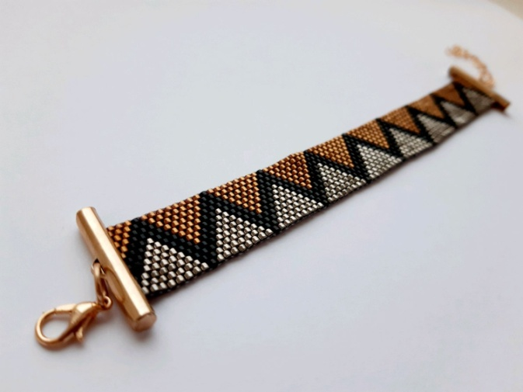
б) 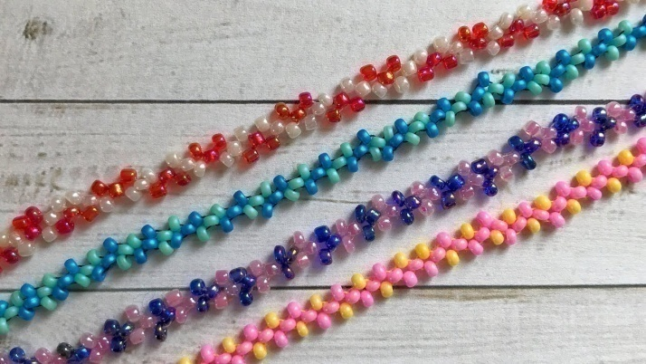
в)
9. Инструкция: Установите соответствие между рисунком и схемой плетения, соединив их стрелочками.
А 1 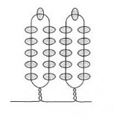 Б 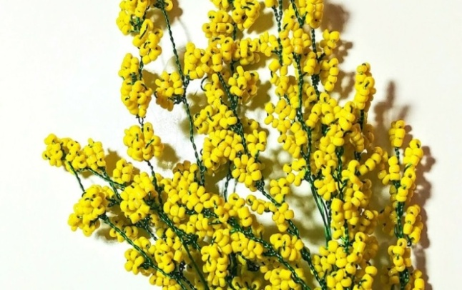 2 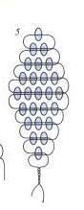
В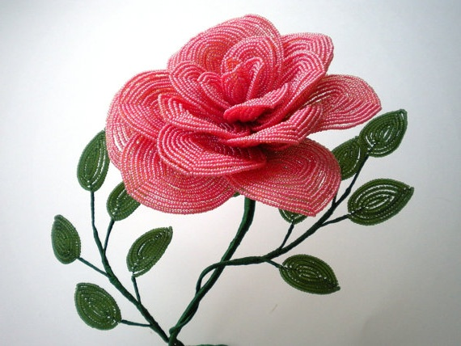 3 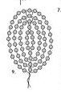
10. Инструкция: Преобразовать предложенный рисунок в схему для ткачества с помощью программы «Bead Tool 4».

Ответы на тестовые задания:
1.Египет (1балл).
2.Белый (1балл).
3.Ткачество (1балла).
4.Голубой - коричневый (1 балл).
5.БВГА (4 балла).
6.А (1 балл).
7. а) низание,
б) плетение на проволоке,
в) ткачество (3 балла).
8.а) Мозаичное плетение,
б) низание «в крестик» двумя иглами,
в) ажурное низание в 0,5 ромба (3 балла).
9.А 2, Б1, В3 (3балла).
10. 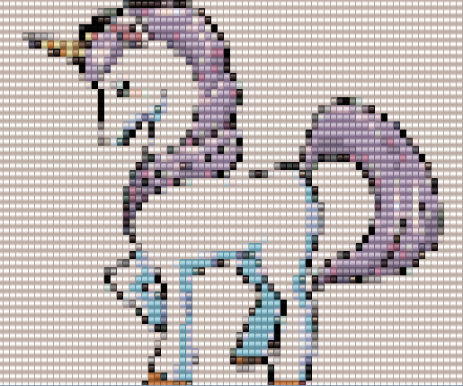 (2 балла)

Критерии оценивания:
1 балл за каждый правильный ответ.
0 баллов за неправильный ответ.
Максимальное количество баллов – 20.
Оценка уровня знаний:
1-6 баллов – низкий уровень;
7-15 баллов – средний уровень;
16– 20 баллов – высокий уровень
VII.АНКЕТА ДЛЯ РОДИТЕЛЕЙ
- Что способствовало выбору Вами и Вашим ребенком объединения художественной направленности?
- Рекомендации друзей и знакомых
- Реклама дополнительного образования
- Качество услуг
- Желание ребенка
- Личность педагога
- Другое____________________________________________________
2.С какой целью Ваш ребенок посещает объединение?
- Чтобы повысить уровень культуры
- Чтобы занять время ребенка, пока родители на работе
- Чтобы раскрыть его способности, таланты
- Чтобы общаться с друзьями в комфортной обстановке и тепле.
- Чтобы укрепить здоровье, эмоциональное благополучие
- Другое____________________________________________________

- Удовлетворены ли Вы режимом работы объединения
(дни, время, продолжительность занятий)?
- да
- нет
- Хотелось бы увеличить количество занятий
- Хотелось бы уменьшить количество занятий
4. Удовлетворяет ли Вас и Вашего ребенка материально-техническое оснащение объединения?
- да
- нет
- затрудняюсь ответить
5.Удовлетворены профессионализмом педагога дополнительного образования?
- да
- нет
- затрудняюсь ответить
6.Оцените уровень взаимодействия педагога с родителями
- В объединении все важные вопросы решаются во взаимодействии с родителями
- Мнение родителей не учитывается в работе
- Ваши пожелания___________________________________________
7. Вы удовлетворены взаимоотношениями педагога дополнительного образования с Вашим ребенком?
- да
- нет
8. Выберите из списка то, что, по Вашему мнению, стало результатом занятий Вашего ребенка в объединении?
- Ребенок приобрел актуальные знания, умения, практические навыки
– то, чему не учат в школе, но очень важно для жизни.
- Ребенку удалось проявить и развить свой талант, способности.
- Ребенок стал лучше учиться в школе.
- В лучшую сторону изменилось эмоциональное состояние.
- Ребенок социализируется в обществе.
- Ребенок приобрел навыки общения в коллективе.
- Другое_________________________________________________________

9.Вы удовлетворены успехами своего ребенка в результате занятий в объединении?
- да
- нет
- затрудняюсь ответить
10. Что Вам нравится в работе объединения?
_____________________________________________________________________
11. Ваши предложения и пожелания:
_____________________________________________________________________

VIII.КРИТЕРИИ ОЦЕНКИ ПРАКТИЧЕСКОЙ РАБОТЫ
1. Навыки самостоятельной работы;
2.Качество выполнения работы;
3. Владение техническими навыками;
4. Творческий подход (добавляет элементы декора, использует гармоничное цветовое сочетание; композиционное решение, оригинальность).

Условные обозначения:
Обучающийся владеет необходимыми техническими навыками, выполняет работу качественно, проявляет творческий замысел при создании работы.

Обучающийся выполняет работу аккуратно, в соответствии с заданием, творчески подходит к оформлению.
Соблюдение ТБ при выполнении задания

Обучающийся работает самостоятельно в соответствии с образцом, но допускает технические ошибки.
Работает со схемой

Обучающийся слабо справляется с заданием, обращается к помощи педагога, требуя пошаговой инструкции.

Обучающийся недостаточно освоил технические приемы работы, работа выполнена небрежно.

IX. УПРАЖНЕНИЯ, СНИМАЮЩИЕ УТОМЛЕНИЕ ГЛАЗ

Комплекс №1
1 .Плотно закрыть и широко открыть глаза. Повторить упражнение 5-6 раз с интервалом 30 секунд.
- Посмотреть вверх, вниз, вправо, влево, не поворачивая головы.
- Медленно вращать глазами: вниз , вправо, вверх, влево и в обратную сторону.
Упражнения 2 и 3 рекомендуется делать не только с открытыми, но и с закрытыми глазами. Выполнять их сидя, с интервалом 1-2 минуты.
Комплекс №2
1.Стоя смотрите прямо перед собой 2-3 секунды. Затем поставьте палец руки на расстояние 25-30 см. от глаз, переведите взгляд на кончик пальца и смотрите на него 3-5 секунд. Опустите руку. Повторите 10-12 раз. Упражнение снимает утомление глаз, облегчает зрительную работу на близком расстоянии . 2.Сидя, тремя пальцами каждой руки легко нажмите на верхнее веко, спустя 1-2 секунды уберите пальцы. Повторите 3-4 раза. 3 .Полезно на несколько секунд взглядом окинуть горизонт, посмотреть вдаль.
Комплекс №3
Глазки вправо, глазки влево и по кругу проведем. Быстро – быстро поморгаем и немножечко потрем. Посмотри на кончик носа и в «межбровье» посмотри. Круг, квадрат и треугольник по три раза повтори. Глазки закрываем, медленно вдыхаем. А на выдохе опять глазки заставляй моргать.
X .ПЛАН ВОСПИТАТЕЛЬНОЙ РАБОТЫ
на 2022-2023 учебный год

Месяц | Название мероприятия | Место проведения
Сентябрь | Выставка творческих работ выпускников объединения | ЦВР
 | Беседа «Безопасная дорога» | ЦВР
Октябрь | Дистанционный конкурс «И гордо реет флаг России!» | г.Оренбург
 | Акция «Береги планету» (апсайклинг) | ЦВР
Ноябрь | «Добрые мамины руки» - чтение стихов к Дню Матери | ЦВР
Декабрь | Выставка творческих работ обучающихся  «Радужная россыпь» | ЦВР
 | «Мастерская Снеговика» - оформление интерьера класса к Новому году, изготовление подарков, елочных игрушек. | ЦВР
Январь | Областной фестиваль детского творчества «Рождественский подарок» | г.Кинешма  г.Иваново
 | Беседа «Рождество в моей семье» | ЦВР
 | «Зимние забавы» - подвижные игры на воздухе в период зимних каникул | ЦВР
Февраль | Городской конкурс творческих работ «Широкая масленица» | ДК г.Наволоки
Март | Дистанционные конкурсы | г.Самара
 | Конкурсная программа « Квест для принцесс » к дню 8 Марта | ЦВР
Апрель | Областной фестиваль детского творчества «Светлый праздник» | г.Кинешма  г Иваново
 | Игровая программа «Дорого яичко ко Христову дню» | ЦВР
Май | Творческий отчет «Фантазии из бисера» | ЦВР
 | Мультимедийная презентация «День Победы» | ЦВР
Июнь | Развлекательная программа «Букет котов» | ЦВР

